税务师《涉税服务实务》高频考点：代理建账建制适用范围
为了帮助2016年税务师考试的学员更好地完成冲刺阶段的学习，中华会计网校教学专家为大家整理了税务师考试《涉税服务实务》科目的高频考点，希望对广大考生有帮助。
【内容导航】
代理建账建制的适用范围
【考频分析】
考频：★★★
复习程度：理解掌握本考点。本考点属于单、多选题的常设考点。
【高频考点】代理建账建制的适用范围


税务师《涉税服务实务》高频考点：代理建账建制基本要求
为了帮助2016年税务师考试的学员更好地完成冲刺阶段的学习，中华会计网校教学专家为大家整理了税务师考试《涉税服务实务》科目的高频考点，希望对广大考生有帮助。
【内容导航】
代理建账建制的基本要求
【考频分析】
考频：★★★
复习程度：理解掌握本考点。本考点属于单、多选题的常设考点。
【高频考点】代理建账建制的基本要求
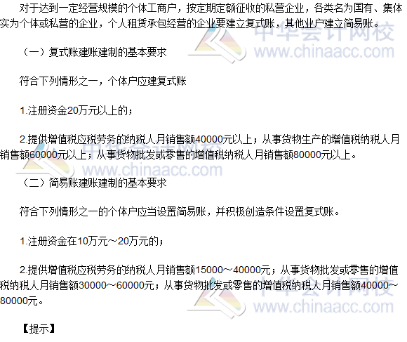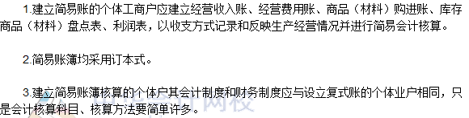

税务师《涉税服务实务》高频考点：不允许扣除的各项支出
为了帮助2016年税务师考试的学员更好地完成冲刺阶段的学习，中华会计网校教学专家为大家整理了税务师考试《涉税服务实务》科目的高频考点，希望对广大考生有帮助。
【内容导航】
不允许扣除的各项支出
【考频分析】
考频：★★★
复习程度：理解掌握本考点。本考点属于单、多选题的常设考点，在历年考题中经常以客观题的形式出现。
【高频考点】不允许扣除的各项支出
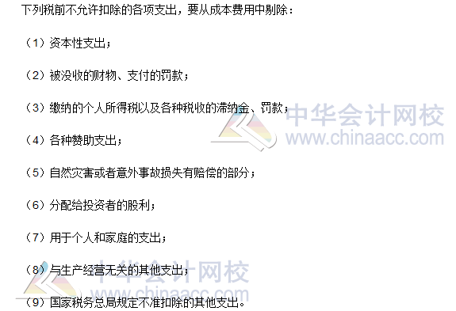

2016税务师《涉税服务实务》高频考点：代理纳税审查
为了帮助2016年税务师考试的学员更好地完成冲刺阶段的学习，中华会计网校教学专家为大家整理了税务师考试《涉税服务实务》科目的高频考点，希望对广大考生有帮助。
【内容导航】
代理纳税审查
【考频分析】
考频：★★★
复习程度：理解掌握本考点。本考点属于单、多选题的常设考点。
【高频考点】代理纳税审查
